TEMA 1

1.-

|  |  |  |  |  |  |
| --- | --- | --- | --- | --- | --- |
|  |  |  | Web1 |  | web2 |
| Proximidad |  | Si |  | si |  |
| Semejanza |  | si |  | si |  |
| Simetría |  | si |  | si |  |
| Continuidad |  | no |  | si |  |
| Cierre |  |  | no |  | no |
| Figura-fondo |  | si |  | si |  |
| Simplicidad |  | si |  | si |  |

2.-

1- colores monocromáticos

2-colores complementarios

3.-colores complementarios

4.-colores análogos

3.-

Esquema triádico: Se utilizan tres tonos de colores distantes entre si en el círculo cromático de 12 tonos.

Armonía tetrádica: Se utilizan dos pares de colores complementarios.

TEMA 2

1.-

|  |  |  |  |  |
| --- | --- | --- | --- | --- |
|  | Usabilidad | visual | educativa | actualizada |
| 1 | NO | NO | NO | NO |
| 2 | SI | SI | NO | SI |
| 3 | NO | SI | NO | SI |
| 4 | SI | SI | SI | SI |

2.-

1: Interfaz bastante usable y educativa la cual hace que se pueda navegar bastante bien en la página. Los elementos de navegación están bien visibles e intuitivos en la página.

2: Es usable pero no tanto como debería, tampoco es muy educativa ya que uno mismo tiene que descubrir a qué lleva cada apartado. Los elementos de navegación no están bien marcados ni son nada intuitivos.

3: La interfaz es usable y medianamente fácil de aprender a usarla. Los elementos de navegación están bien marcados.

3.-

• http://stonelab.osu.edu

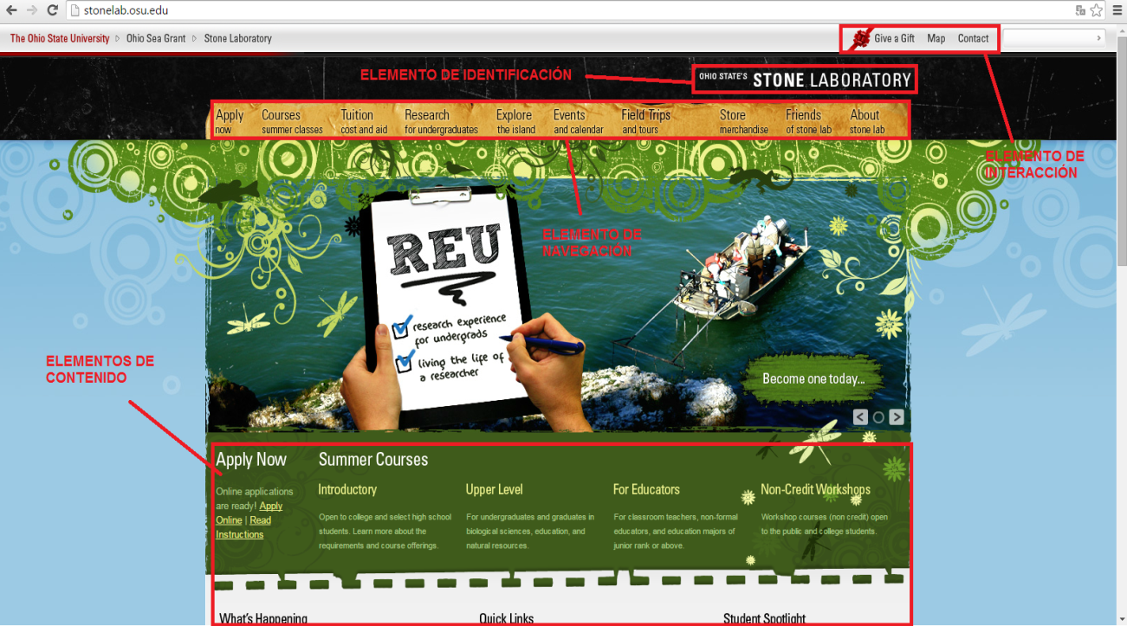

• http://www.educa.jccm.es/

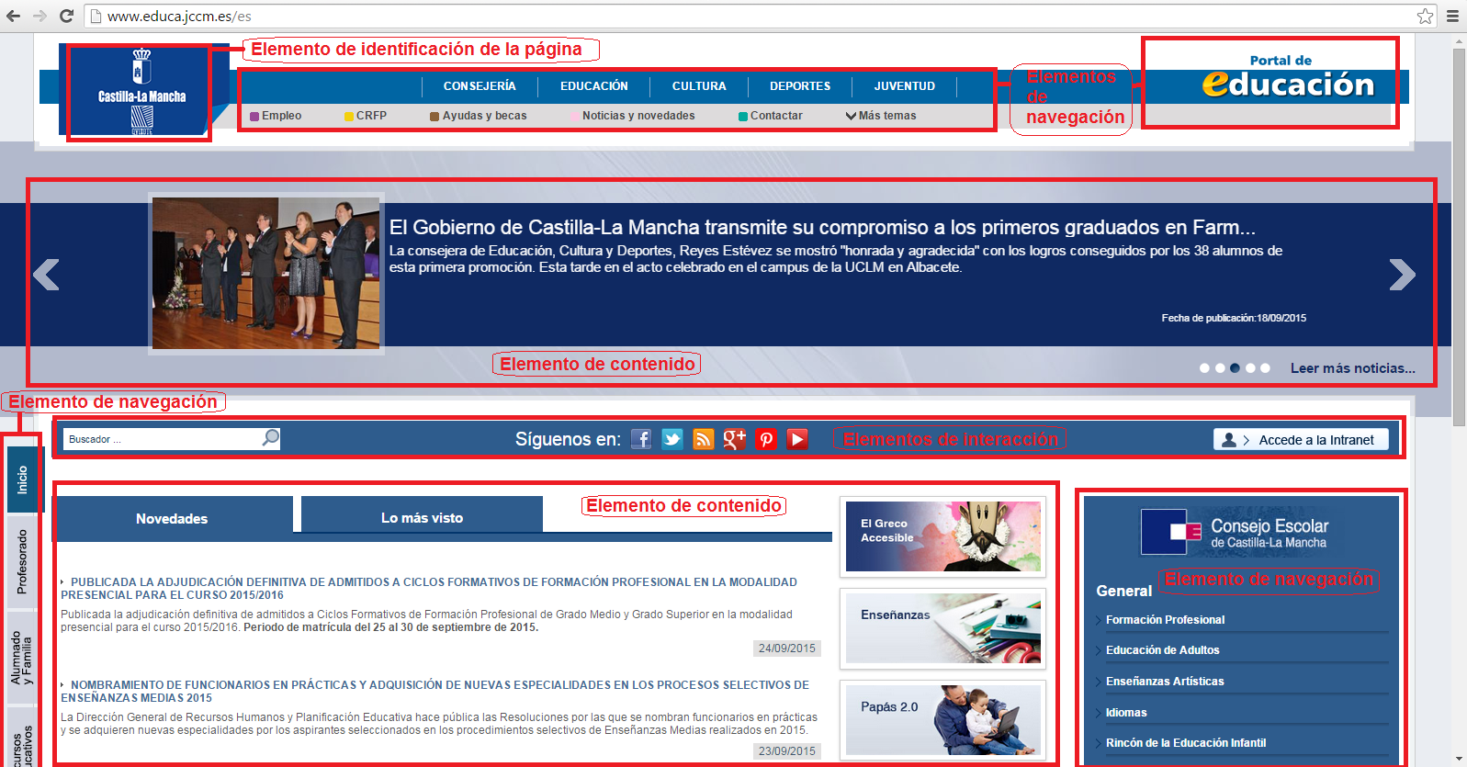

• <http://www.gio.upm.es>

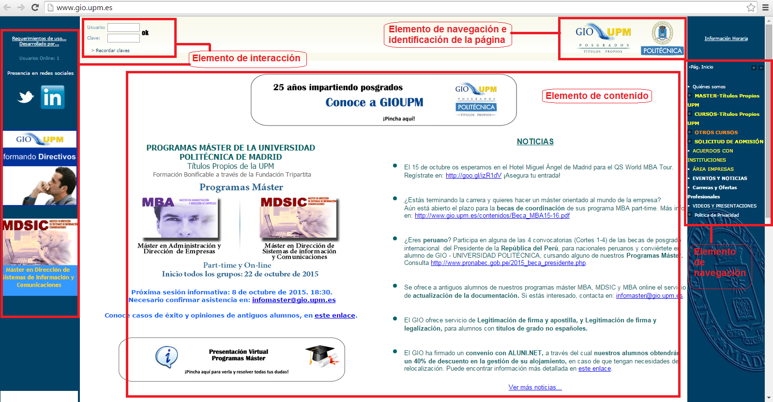

• [http://www.zara. com](http://www.zara.com)

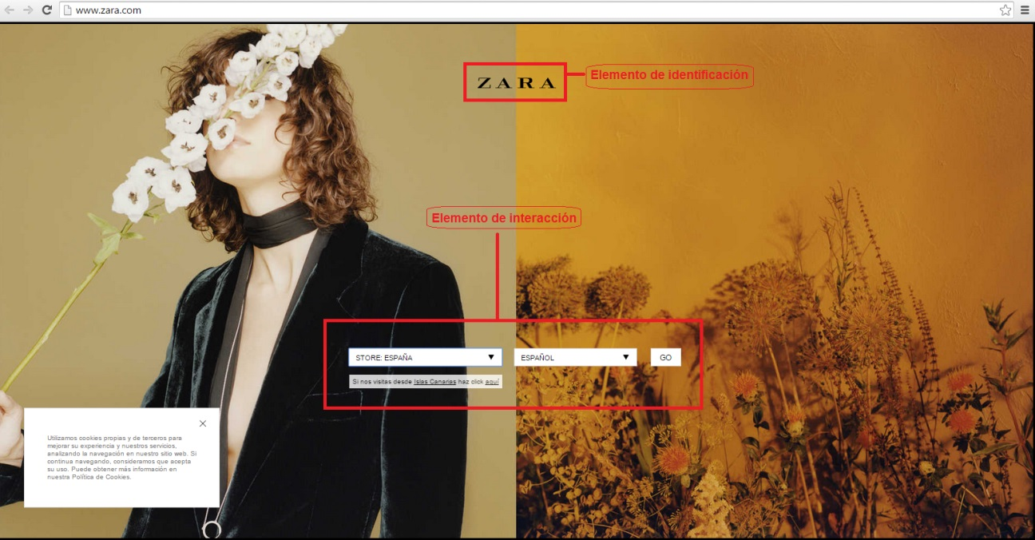

4.-

<http://www.floridauniversitaria.es/es-ES/Paginas/FloridaUniversitaria.aspx?Perfil=Florida%20Universitaria>

Mapa jerárquico:

Esta página sería jerárquica porque si vemos en el elemento de navegación principal podemos ver claramente 3 subapartados en los que se divide la página. Esta sería la página principal la cual se va dividiendo en forma de árbol hacia sus distintos subapartados.

<http://stonelab.osu.edu>

Mapa Reticular:

Esta página es reticular porque desde la misma página principal podemos llegar a cualquier apartado, y, de la misma forma desde cualquier apartado podemos llegar a cualquier otro apartado.

TEMA 3

1.-

2.-